IIКритерий
Организация предметно-развивающей
среды и методическое оснащение
музыкального зала

«Паспорт музыкального зала»
Музыкальный зал в детском саду – это визитная карточка детского сада. Здесь проходят не только занятия с детьми, но и всевозможные праздники, развлечения и другие мероприятия для детей, сотрудников и родителей.
Музыкальный руководитель в ДОУ предназначен для решения задач музыкального воспитания и развития детей дошкольного возраста. Музыкальный руководитель организует и проводит в музыкальном зале НОД, утренники, праздники и разные виды музыкально –игровых досугов с детьми.
Общая площадь музыкального зала – 82,5кв, м.
Освещенность:
- Естественная – 5 окон;
- Искусственная – 8 люстровых светильников
В зале 3 двери. Пол покрыт деревянным паркетом.
Оборудование и материалы музыкального зала призваны решить такие задачи, как:
- Воспитание интереса к музыкальному искусству, развитие музыкальной восприимчивости и эмоциональной отзывчивости к ней, музыкального слуха;
- Становление музыкальной культуры дошкольников, обогащение его музыкальных впечатлений и разрешение кругозора и музыкальных эрудиций;
- Овладение детей простейшими музыкальными понятиями, развитие умений музыкального восприятия, исполнительство, творчества;
- Развитие музыкальных способностей в дошкольном детстве;
- Воспитание музыкального вкуса, изобразительного оценочного отношения к музыкальным произведениям, развитие творческой активности и самостоятельности, инициативы применять опыт в разных сферах жизнедеятельности у воспитанников детского сада.

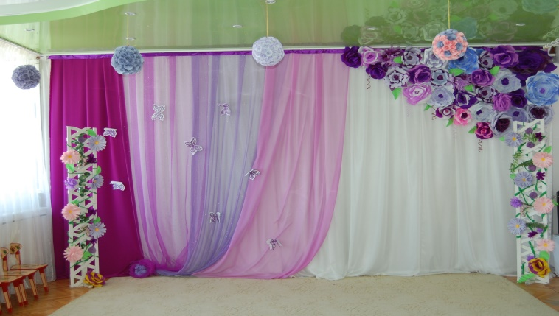
Музыкальном зале используются региональные компоненты на оформление и в проведении НОД, развлечений, утренников и различных мероприятий.

Перечень оборудования, учебно-методических и игровых материалов для музыкального зала
№ | Название оборудования , учебно-методических и игровых материалов | Количество
Оборудование
1 | Профессиональные музыкальные инструменты:  Фортепиано  Синтезатор | 1 шт  1шт
2 | Средства мультимедиа:  Музыкальный центр LG(с 2 колонками)  Многофункциональный Центр DVD (с 1 колонкой)  CD - диски | 1 шт  1 шт  29 шт
3 | Микрофоны (2шт) со шнурами  Ноутбук Acer  Телевизор жидкокристаллический | 2шт  1шт  1шт
4 | Технические оборудования:  Стулья роспись хохлома по росту детей  Стулья красные  Стулья мягкие  Стул для фортепиано  Стол хохломской  Стол полочный хохломской  Стол рабочий для педагогов  Стенка для хранения пособий и атрибутов  Стенка для хранения музыкальных инструментов  Доска магнитная | 48шт  34шт  20шт  1шт  3шт  1шт  2шт  1шт  1шт  1шт
5 | Детские музыкальные инструменты:  Металлофон  Арфа  Барабан с разной высотой звучания  Бубны  Треугольник с разной высотой звучания  Маракасы  Трещотка  Свирели, дудки  Кларнеты, флейты  Колотушка  Бубенцы  Деревянные ложки  Баян, гармошка  Скрипка  Триоль  Тарелки детские  Музыкальный молоток  Погремушка  Колокольчик  Хомус  Труба  Гитара  Балалайка  Восьмиступеньчатая лесенка | 2шт  2шт  4шт  6шт  1шт  6шт  10шт  5шт  3шт  5шт  4шт  15шт  2шт  1шт  9шт  1шт  5шт  20шт  20шт  1шт  1шт  1шт  3шт  1шт
6 | Учебно-наглядный материал  Портреты российских композиторов  Портреты зарубежных композиторов  Портреты детских композиторов  Демонстрационные картины по содержанию пьес и песен  Пособия для занятий по нотной грамоте  Картинки с изображением различных музыкальных инструментов | В наличие
8 | Музыкально - дидактические игры:  «Узнай, какой инструмент»  «Кто в домике живет»  «Солнышко и дождик»  «З кита в музыке»  «Выложи мелодию»  «Бубенчики»  «Музыкальные лесенки»  «Узнай по ритму»  «Кто по лесу идет»  «Сколько нас поет»  «Подружки»  «Угадай, какой танец» | В наличие
9 | Атрибуты для плясок, игр и инсценировок: домик – декорация, Флажки (разноцветные) Султанчики Цветы (колосья) Цветные ленты Шапочки - маски (овощи) Шапочки - маски (фрукты) Шапочки - маски (домашние и дикие животные, насекомые) Волшебный мешочек, шкатулка, коробочка для сюрпризов | В наличие
10 | Игрушки - «гости»: кошка, лиса, заяц, кукла, петрушка, Карлсон, собачка, барашки, и др. | В наличие
11 | Костюмы и реквизит для музыкально - театрализованной деятельности  Ширма напольная для кукольного спектакля  Ширма - экран для показа теневого театра  Костюмы взрослых персонажей (Снегурочка, Дед Мороз, Баба - Яга, Лиса, Медведь, Кот, Собака, Корова, Волк, Осень, Лето, Весна, Дед, Баба, Заяц, Ёжик, Ночь)  Гримерно - постижерный реквизит (парики, бороды, носы)  Костюмы детских персонажей (заяц, лиса, колобок, русские народные костюмы для мальчиков и девочек)  Костюмы для хореографических постановок  Дополнительный реквизит для сюрпризных моментов: метла, зонт, печь, конфеты, горшочек и др.) | В наличие
12 | Литература  - Методика музыкального воспитания в детском саду  - Ладушка «Праздник каждый день» пособие для муз. Руководителей детских садов. По возрастным группам Ирины Каплуновой, Ирины Новоскольцевой.  - Бублей С. Детский оркестр. Изд-во «Музыка» , 1989.  - Кононова Н.Г. Обучение дошкольников игре на детских музыкальных инструментах. Изд-во «Просвещение», 1990.  - Бырченко Т. С песенкой по лесенке. Изд-во «Советский композитор», 1984.  - Михайлова М.А Развитие музыкальных способностей детей. Ярославль: Академия развития, 1997.  - Ветлугина Н.А. Методика музыкального воспитания в детском саду. Изд-во «Просвещение» 1982.  - Николаев В.А., Сусидко И.П. Музыкально – игровой материал. ГИЦ «Владос»2000. | В наличие
13 | Материалы из опыта работы:  Конспекты занятий, развлечение, досугов, музыкальные спектакли, сказки | В наличие
14 | Материалы для работы с родителями:  Материалы для стендов, примерные планы консультаций, анкеты, консультации для папок передвижек. | По возрасту

